Elektromagnet

Wenn durch ein um einen Eisenkern gewickeltes Kabel Strom fließt, entsteht Magnetismus.
Elektromagneten sind also nur dann magnetisch, wenn der Strom eingeschaltet ist. Die Kräne auf Schrottplätzen haben sehr starke Elektromagneten, mit denen sie große Stahl- und Eisenteile anziehen und transportieren können. Wenn der Strom ausgeschaltet wird, fallen sie ab.

Du kannst selber einen Elektromagneten bauen, mit dem du z.B. heruntergefallene Büroklammern oder Heftzwecken aufsammeln kannst.
Umwickle dazu einen langen Schraubenzieher mit Leitungsdraht und bilde mit dem Draht einen Stromkreis mit Schalter.

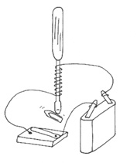

selbstgebauter Elektromagnet

Probiere aus, wie sich die Anzahl der Drahtwindungen auf die magnetische Kraft auswirkt.

